**THEMA 2**

**PLANTEN**

**Schooljaar 2014-2015**

**Klas MH1**

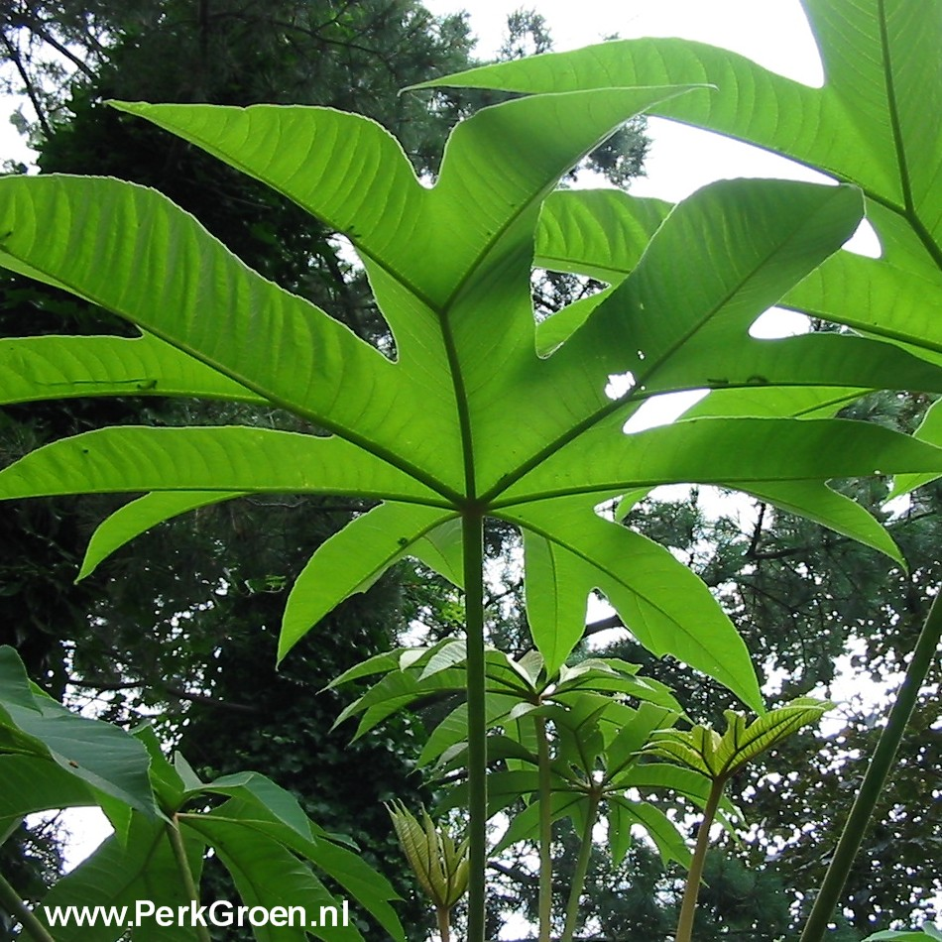

THEMA 2 PLANTEN

**Paragraaf 1: De levenscyclus van een plant.**

|  |
| --- |
| Het leven van een plant bestaat uit een aantal fasen.  **http://rinaroos.weblog.nl/files/2008/06/4796139f7a>>>** *Lees tekstkader 1: de levenscyclus van een plant (zie SOMtoday).*  http://www.dichterbijdelfshaven.nl/wp-content/uploads/2011/11/computer.jpgHet leven van de plant begint als zaadje. Uit dat zaadje gaat een worteltje groeien (als de omstandigheden gunstig zijn) gevolgd door een stengeltje met blaadjes. Dat noemen we ontkiemen. Behalve de kiem (worteltje, stengeltje en blaadjes) zit er in het zaad ook voedsel. Dat gebruikt het kiemplantje om te groeien (dat voedsel zijn de zaadlobben). Het kleine kiemplantje komt boven de grond. Het groeit en ontwikkelt zich tot een groene plant. Uiteindelijk komen er bloemen aan de plant. Als de bloemen bevrucht worden, maken ze nieuwe zaden en dan begint de hele cyclus opnieuw.  We noemen dit de **levenscyclus** van die plantensoort.  **Bekijk het filmpje over de levenscyclus van de tomaat:** [***http://www.schooltv.nl/beeldbank/clip/20030108_tomaten01***](http://www.schooltv.nl/beeldbank/clip/20030108_tomaten01) |

**OPDRACHT 1:**

**1A:** Bekijk het filmpje over de ontkiemende boon: Klik op de link: [***http://www.schooltv.nl/beeldbank/clip/20031127_cndpclipsb35boon***](http://www.schooltv.nl/beeldbank/clip/20031127_cndpclipsb35boon)

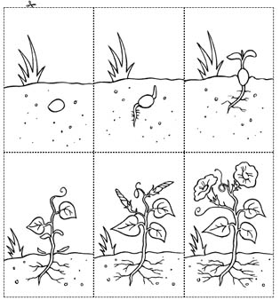**1B:**

**>>>** *Gebruik tekstkader 1: de levenscyclus van een plant (zie SOMtoday).*

Je ziet hiernaast 6 plaatjes met verschillende fasen in de levenscyclus van een bonenplant. De zinnen achter de letters A t/m F vertellen wat er gebeurt in iedere fase.

Zoek de goede omschrijving bij ieder plaatje en zet de juiste letter onder het plaatje.

**

1. *Er komen groene bladeren aan de stengel en het reservevoedsel (de zaadlobben) is op.*
2. *De plant maakt bloemknoppen*
3. *Er komt een worteltje uit het zaad en daarna een stengeltje*
4. *Het zaad valt op de grond en neemt water op*
5. *De zaadlobben en de stengel komen boven de grond*
6. *De bloemen gaan open en worden bevrucht, later komen er vruchten aan de plant, waarin zaden ontstaan, die weer op de grond vallen.*

**1C:**Ga nu de plaatjes inkleuren. Doe dat als volgt:

* Kleur de zaadhuid bruin.
* Kleur alle groene delen groen.
* Kleur de zaadlobben geel.
* Kleur de bloemen rood.
* Kleur de wortels grijs

**OPDRACHT 2:**

Klik op de onderstaande link en doe de oefening. Let op, je moet even naar beneden scrollen om de hele oefening te zien. Ga door tot je 100% gescoord hebt en laat deze score zien aan je docent in de les.

[***http://biologiepagina.nl/Oefeningen/Bruineboon/levenscyclusbruineboon.htm***](http://biologiepagina.nl/Oefeningen/Bruineboon/levenscyclusbruineboon.htm)

**OPDRACHT 3: Practicum bruine boon**



>>>*Gebruik tekstkader 1: de levenscyclus van een plant (zie SOMtoday).*

We gaan een zaad van een bruine boon wat beter bekijken.

Je krijgt per tweetal een droge en een geweekte bruine boon. Je maakt van allebei een tekening. Ieder maakt zijn/haar eigen tekeningen op een tekenpapier.

Die tekeningen lever je in. Werk dus netjes en volgens de tekenregels. (zie thema 1, tekstkader 2: een biologische tekening maken).

* Begin met je naam, klas en datum op te schrijven.
* Teken bij alle twee de tekeningen een **natuurgetrouwe tekening** vergroot met de loep (10x). Zorg dat het witte puntje (navel) duidelijk te zien is in je tekening.

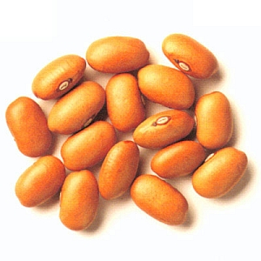

**Tekening 1: een droog zaad van de bruine boon.**

- Lees in je tekstkader 1: de levenscyclus van een plant (zie SOMtoday).

- Teken de boon zo, dat het witte puntje (de navel) goed te zien is op je tekening.

- Geef in je tekening aan: z*aadhuid, navel, hartvormig bultje, poortje.*

**Tekening 2: een zaadlob met kiem van de bruine boon.**

- Neem een geweekt zaad. Haal de zaadhuid eraf. Begin daarmee niet aan de kant van de navel en het poortje, maar aan de "rug"kant van de boon. Anders beschadig je de kiem.

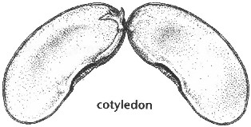- Je kunt de boon in twee delen verdelen. Aan een van de twee delen zit een kiem. Dit deel teken je na.

- Geef aan: *zaadlob, kiem (kiemwortel en kiemblaadjes)*

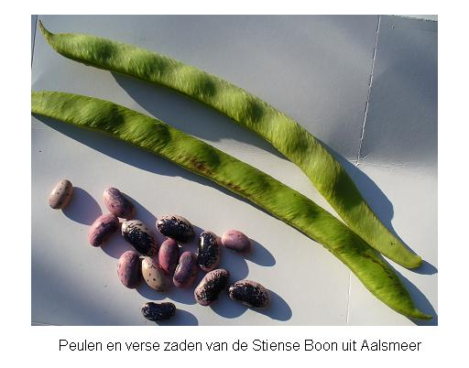

*Bonen zijn de zaden van de bonenplant.*

*Ze zitten in vruchten: peulvruchten.*

**Paragraaf 2: Wat heeft een plant allemaal nodig uit**

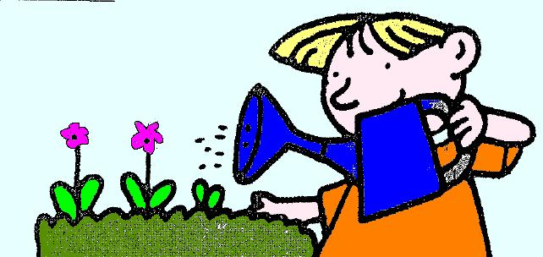**zijn omgeving?**

Volgende week gaan jouw buren een weekje op vakantie. Ze hebben aan jou gevraagd of je hun planten wil verzorgen. Je hebt hele aardige buren dus je hebt ja gezegd. Maar alles wat jij van planten weet is dat ze wortels, stengel en bladeren hebben. Hoeveel werk het is om ze te verzorgen weet je eigenlijk niet zo goed. Wat moet je dan eigenlijk doen? Je wil dat de planten van de buren na hun vakantie niet slap hangen of geel zijn of zo. Dus je vraagt je af: “Wat hebben planten nodig om gezond te blijven?”.

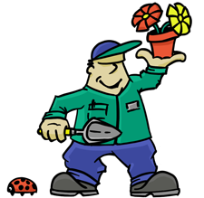

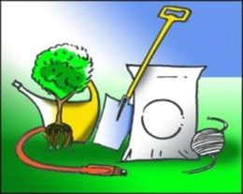

**OPDRACHT 4:**

Bedenk vier dingen die een plant nodig heeft om te overleven en schrijf ze in je schrift.

**OPDRACHT 5:**

Je hebt in thema 1 geleerd wat het verschil is tussen levend, dood en levenloos.

**5A:**  Zijn de dingen die je hebt genoemd bij opdracht 4 levend, dood of levenloos?

**5B:** Moeten mensen levenloze dingen (stoffen) uit de natuur in hun lichaam opnemen om te overleven? Zo ja, geef daarvan tenminste één voorbeeld.

**5C:** Hebben mensen levende of dode dingen (stoffen) nodig om te overleven? Zo ja, geef daarvan tenminste één voorbeeld.

**5D:** Vul nu de tabel in door een kruisje te zetten in de juiste vakjes. Mag in je werkboek.

**Organisch= afkomstig van levende of dode organismen (uit de levende natuur)**

**Niet organisch= afkomstig uit de niet levende (levenloze) natuur.**

|  |  |  |  |
| --- | --- | --- | --- |
| **Stoffen die organismen nodig hebben om te overleven:** | *alleen organische stoffen* | *alleen niet-organische stoffen* | *zowel organische als niet organische stoffen* |
| *Planten* |  |  |  |
| *Mensen en andere dieren* |  |  |  |

**Paragraaf 3: Fotosynthese.**

|  |
| --- |
| In paragraaf 2 heb je nagedacht over wat planten nodig hebben om te overleven. Met name **water, licht en lucht** (bepaalde gassen in de lucht)zijn belangrijk. Ook hebben ze **voedingsstoffen uit de bodem** nodig.  Dit zijn allemaal stoffen uit de levenloze natuur. We noemen dat: **niet-organische stoffen**.  Er bestaan ook **organische stoffen**: dat zijn stoffen die alleen in organismen (levende of dode wezens) voorkomen.  Om te leven gebruikt ieder organisme organische én niet-organische stoffen. Bijna alle organismen moeten de organische stoffen binnen krijgen met hun voedsel (dus ze eten voedsel wat afkomstig is van planten of dieren).  Maar planten zijn anders. Planten zijn hele bijzondere en hele belangrijke organismen. Ze zijn (bijna) de enige organismen die **uit niet-organische stoffen een organische stof kunnen maken**. Planten maken dus hun eigen organische stoffen en hoeven die niet met hun voedsel binnen te krijgen. |

**

*Lees tekstkader 2: de functie van bladeren en tekstkader 3: Fotosynthese is erg belangrijk! (zie SOMtoday).*

**OPDRACHT 6:**

**6A:** Wat zijn organische stoffen?

**6B:** Wat zijn niet-organische stoffen?

**6C:** Hoe komen de volgende organismen aan hun organische stoffen? Soms zijn er bij een organisme meer mogelijkheden. Zet een kruisje in de goede kolom(men).

|  |  |  |  |
| --- | --- | --- | --- |
|  | *Maakt zelf organische stoffen uit niet-organische stoffen* | *Door het eten van plantaardig voedsel* | *Door het eten van dierlijk voedsel* |
| Eik |  |  |  |
| Mens |  |  |  |
| Maïsplant |  |  |  |
| Sprinkhaan |  |  |  |
| Koe |  |  |  |
| Haai |  |  |  |
| Vos |  |  |  |
| Haarmos |  |  |  |

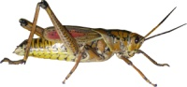

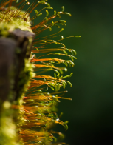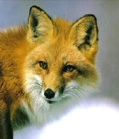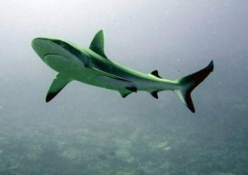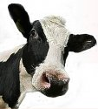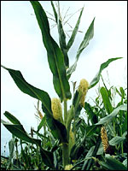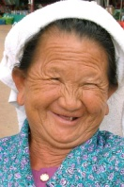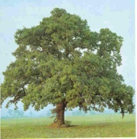

|  |
| --- |
| Als planten een organische stof maken uit niet-organische stoffen (met behulp van de energie van zonlicht), dan noemen we dat proces met een moeilijk woord: **fotosynthese.**  Het woord fotos (=Grieks) betekent licht en het woord synthese betekent maken. Fotosynthese is dus: iets maken met behulp van licht.  De stoffen die een plant **nodig** heeft voor fotosynthese zijn:  **water** (H2O) en **koolstofdioxide** (CO2). Ook is er **zonlicht** nodig.  De stoffen die **ontstaan** tijdens fotosynthese zijn:  De organische stof **glucose** (C6 H12 O6) en **zuurstof** (O2).  Fotosynthese vindt plaats **in de bladgroenkorrels** die in plantencellen zitten. Alle delen van een plant die bladgroenkorrels bevatten (alle groene delen) kunnen aan fotosynthese doen en dus de organische stof glucose maken. |

**

*Lees tekstkader 4: Fotosynthese (zie SOMtoday).*

**OPDRACHT 7:**

Je ziet hieronder een doorsnede door het blad van een plant. De kleine stipjes zijn bladgroenkorrels. In dit blad zie je verschillende weefsels. Weefsels bestaan uit cellen met dezelfde vorm en functie. In sommige weefsels in dit blad kan wel fotosynthese plaatsvinden, in andere niet. Kleur alleen alle cellen van weefsels waar fotosynthese plaatsvindt groen.

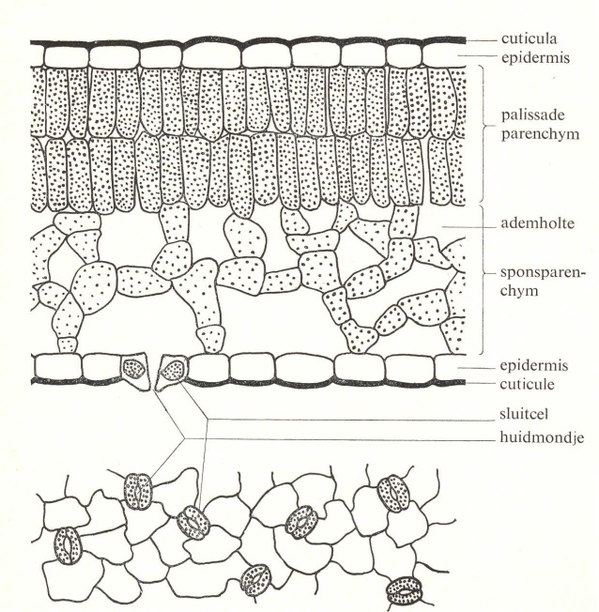

**OPDRACHT 8:**

In tekstkader 4: Fotosynthese zie je een afbeelding van een witte dovenetel. In welke van de hieronder genoemde delen van deze witte dovenetel kan fotosynthese plaatsvinden?

Zet een kruisje in de goede vakjes (mag in je werkboek):

|  |  |  |  |  |
| --- | --- | --- | --- | --- |
| onderdelen van de witte dovenetel: | wortels | stengel | bladeren | bloemen |
| wel fotosynthese in: |  |  |  |  |
| geen fotosynthese in: |  |  |  |  |

|  |
| --- |
| Schematisch samengevat ziet de fotosynthese er zo uit:    Nodig:  **zonlicht**    Gemaakt:  **glucose** (C6 H12 O6)  +  **zuurstof** (O2).  Nodig:  **water** (H2O)  +  **koolstofdioxide** (CO2).        **Fotosynthese vindt plaats in bladgroenkorrels** |

**OPDRACHT 9:**

Bekijk het volgende filmpje. [***http://www.schooltv.nl/beeldbank/clippopup/20060706_fotosynthese01***](http://www.schooltv.nl/beeldbank/clippopup/20060706_fotosynthese01)

Vul het onderstaande schema in.

Voor de pijl zet je alles wat een plant *nodig* heeft voor fotosynthese, achter de pijl alle stoffen die *ontstaan* tijdens fotosynthese.

Gebruik alleen de woorden:

……………………+.....…………………… + ……………………→ ………..……… + …………………..

**OPDRACHT 10:**

**10A:**  Wat is de organische stof in het schema van de fotosynthese?

**10B:**  Er zijn twee stoffen in het schema van fotosynthese, die als een gas in de lucht voorkomen. Welke twee zijn dat?

**OPDRACHT 11:**

Als je een plant een lange tijd in een dichte plastic zak zet, zonder gaatjes in het plastic. Wat zal er dan gebeuren met de plant? Leg je antwoord uit.

**OPDRACHT 12:**

Bekijk dit filmpje.

[***http://www.schooltv.nl/beeldbank/clip/20030108_tomaten02***](http://www.schooltv.nl/beeldbank/clip/20030108_tomaten02)

In welke tomaat zal fotosynthese plaatsvinden, in de groene of in de rode? Leg je antwoord uit.

|  |
| --- |
| **De organische stof die planten maken tijdens fotosynthese heet glucose**  Glucose (C6 H12 O6) is een soort suiker.  Van glucose kunnen planten in hun cellen weer allerlei andere stoffen maken. Ze gebruiken die stoffen om te groeien, zich te ontwikkelen en om er energie uit te halen.  Andere organismen, zoals mensen, kunnen zelf geen glucose maken door fotosynthese. Maar wij hebben die glucose wel nodig. Ook wij gebruiken glucose om er energie uit te halen bijv. om te groeien of om te bewegen. Uit glucose kunnen wij zelf wel weer andere organische stoffen maken die ons lichaam nodig heeft. **Omdat wij glucose niet zelf kunnen maken, moeten wij glucose binnen krijgen via ons voedsel**. Als wij planten eten, krijgen we de glucose binnen die door planten is gemaakt. Als we dieren eten, die zelf eerst planten hebben gegeten, krijgen we ook glucose binnen (samen met allerlei andere stoffen). |

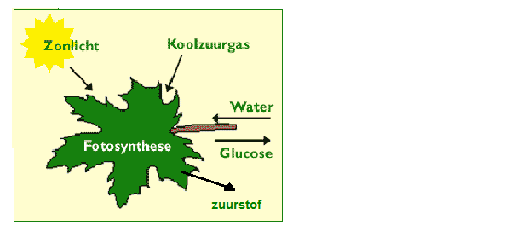

*>>>Lees tekstkader 3: Fotosynthese is erg belangrijk! (zie SOMtoday).*

**OPDRACHT 13:**

**13A:** Waarom kunnen dieren geen fotosynthese uitvoeren? (tip: bedenk waar fotosynthese plaatsvindt in de plantencel)

**13B:**  Aan het begin van dit thema is gezegd dat planten hele belangrijke organismen zijn. Noem twee redenen waarom planten heel erg belangrijk zijn.

**13C:**  Zou het leven op aarde ook kunnen bestaan als er geen planten waren? Leg je antwoord uit.

**OPDRACHT 14:**

Via welke route komen organische stoffen die de plant maakt, in de vos terecht?

Geef de weg aan door de plaatjes met pijlen te verbinden.

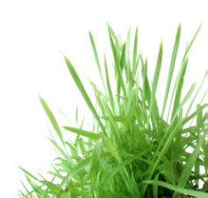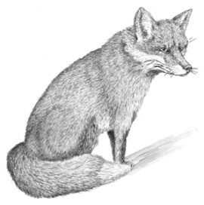

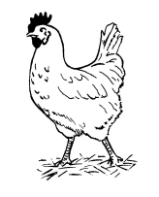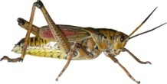

**OPDRACHT 15:**

Het ene organisme is vaak voedsel voor het volgende organismen. Als je organismen die elkaar opeten op volgorde zet, krijg je een voedselketen.

Klik op de links hieronder en maak de drie oefeningen.

Je moet de foto’s aanklikken: de foto die jij vooraan in de keten wil zetten, klik je als eerste aan, daarna de tweede enz.

Heb je het goed gedaan, schrijf dan de drie voedselketen in je schrift. (schrijf de namen van de organismen op de juiste volgorde).

[***http://www.openleerhuis.be/oefeningen/3/5/17/59/2/684/index.html***](http://www.openleerhuis.be/oefeningen/3/5/17/59/2/684/index.html)

[***http://www.openleerhuis.be/oefeningen/3/5/17/59/2/685/index.html***](http://www.openleerhuis.be/oefeningen/3/5/17/59/2/685/index.html)

[***http://www.openleerhuis.be/oefeningen/3/5/17/59/2/686/index.html***](http://www.openleerhuis.be/oefeningen/3/5/17/59/2/686/index.html)

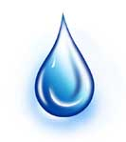**Paragraaf 4: Hoe komt een plant aan water?**

Water is voor planten een belangrijke stof. Zonder water kunnen ze niet aan fotosynthese doen. En zonder fotosynthese kunnen ze niet overleven. Maar een plant gebruikt water niet alleen voor fotosynthese. In deze paragraaf leer je hoe een plant water gebruikt om stevig te blijven en niet slap te hangen. Ook kijken we naar de manier waarop dat water getransporteerd wordt door de plant, samen met de voedingsstoffen die in het water opgelost zijn.

Want eerst moet het water vanuit de omgeving de plant binnen komen, daarna moet het binnenin de plant naar de plaats gebracht worden waar het water nodig is.

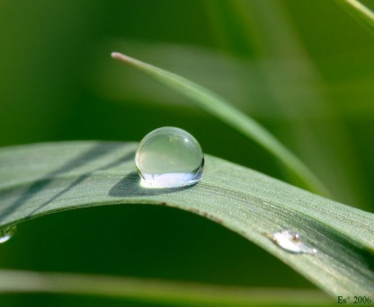

**4.1 Hoe komt water de plant binnen?**

*Bij deze paragraaf: DVD biobits Planten, aflevering wortels*

|  |
| --- |
| Voor fotosynthese heeft een plant onder andere water nodig:  **water** + koolstofdioxide + zonlicht 🡪 glucose + zuurstof .  Fotosynthese vindt plaats in de bladgroenkorrels, dus daar moet het water uiteindelijk naar toe.  Maar eerst moet het water de plant binnen kunnen komen. Een plant moet dan ook een manier hebben om water op te nemen uit de omgeving en te vervoeren naar de bladgroenkorrels in de cellen van bijv. het blad of de groene stengel. |

**OPDRACHT 16:**

**16A:** Het water dat een plant gebruikt, moet hij halen uit zijn omgeving. Waar in de omgeving van de plant bevindt zich het water dat de plant kan opnemen?

**16B:** Met welk onderdeel kan een plant water uit de omgeving opnemen?



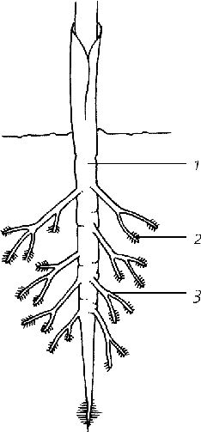**>>>** *Lees tekstkader 5: Wortels (zie SOMtoday).*

**OPDRACHT 17:**

Er bestaan twee typen wortelstelsels.

**17A** Noem die twee typen wortelstelsels.

**17B**  Wanneer spreek je van een penwortel?

Bekijk de afbeelding hiernaast. Je ziet hier een van de twee typen wortelstelsels.

**17C** Van welk type wortelstelsel is er sprake?

**17D** Benoem nummer 1, 2 en 3.

**OPDRACHT 18:**

Wortelharen zijn kleine, dunne uitstulpingen aan het uiteinde van de wortels.

In de klas is een schaaltje met tuinkers. Bekijk bij die tuinkers de wortelharen. Je kunt hiervoor een loep gebruiken.



**>>>** *lees tekstkader 6: De functies van wortels (zie SOMtoday)*

**

*en bekijk deze animatie:* [***http://biologiepagina.nl/1/Planten/wortel.htm***](http://biologiepagina.nl/1/Planten/wortel.htm)

**OPDRACHT 19:**

**19A**  Als een plant water opneemt, krijgt hij tegelijk ook wat anders binnen. Wat krijgt een plant binnen via de wortels, samen met water?

**19B**  In tekstkader 6 staan drie functies van wortels genoemd. Welke drie zijn dat?

**OPDRACHT 20:**

**20A** In de winter sterven de bovengrondse delen van de plant af. De ondergrondse delen (de wortels) blijven in leven. Een van de functies van de wortels is het opslaan van reservevoedsel. De plant gebruikt dit reservevoedsel om in het voorjaar weer te kunnen groeien. Maar je hebt in het begin van dit thema geleerd dat een plant alleen koolstofdioxide en water nodig heeft om te groeien. Waarom moet hij dan toch reservevoedsel uit wortels gebruiken in het voorjaar?

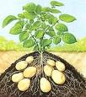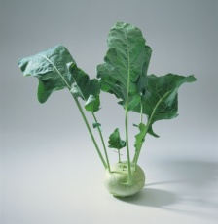**20B** Reservevoedsel bij een plant bestaat vaak uit de stof zetmeel. Zetmeel bestaat uit een ketting van glucose-deeltjes. Hoe komt de plant aan glucose om het zetmeel mee te maken?

**20C** In welke delen van het jaar kan een plant een reservevoorraad aanleggen?

**20D** Waarom is het voor mensen en dieren ook belangrijk dat planten reservevoedsel maken en opslaan?



*>>> Lees tekstkader 6: De functies van wortels (zie SOMtoday)*

**20E**  Maak de volgende oefening. Ben je klaar, laat het resultaat dan zien aan je docent. In de les, of via een printscreen die je thuis hebt gemaakt en opgeslagen.

Zet het percentage dat je goed had in je schrift.



[***http://biologiepagina.nl/Oefeningen/wortelstengelblad/wortelstengelofblad.htm***](http://biologiepagina.nl/Oefeningen/wortelstengelblad/wortelstengelofblad.htm)

**20F** Maak deze kruiswoordpuzzel om te oefenen. Sla hem op of print hem uit als je klaar bent.

[***http://biopuzzel.nl/index.php?pid=17&kwid=22***](http://biopuzzel.nl/index.php?pid=17&kwid=22)

**4.2 Hoe komt water voor fotosynthese vanaf de wortels bij de bladgroenkorrels terecht?**

**En waarvoor gebruikt de plant water nog meer?**

*Bij deze paragraaf: DVD biobits Planten, afl. stengel*

|  |
| --- |
| **Water voor fotosynthese**  De plant heeft water onder andere nodig voor de **fotosynthese**. Als de wortels het water hebben opgenomen uit de omgeving, is het nog niet op de plaats van bestemming.  Fotosynthese vindt plaats in alle cellen  waarin bladgroenkorrels zitten.  Het water moet daarom vanaf de wortels naar de groene delen van de plant vervoerd worden.  **Water voor stevigheid**  Alle plantencellen (ook cellen zonder bladgroenkorrels) gebruiken water voor hun **stevigheid**.    **Water voor als middel om stoffen te vervoeren**  Ook kan een plant met behulp van water veel **stoffen** **naar alle delen van de plant vervoeren**, omdat die **opgelost** zitten in het water. |
|  | |

**OPDRACHT 21:**

Water is erg belangrijk voor een plant. In het tekstvak hierboven worden drie functies van water voor de plant genoemd. Welke drie?

**OPDRACHT 22:**

Bij sommige planten bestaat de stengel niet uit cellen met bladgroen, maar zit er houtstof in de stengel. Dat is heel stevig materiaal. Daarom kunnen zulke houtachtige planten vaak een langere stengel hebben dan planten zonder houtstof in de stengel (kruidachtige planten). Zelfs als een houtachtige plant te weinig water heeft, wordt de stengel niet slap.

**22A**  Bedenk twee voorbeelden van een houtachtige plant.

**22B**  Bedenk twee voorbeelden van een kruidachtige plant.

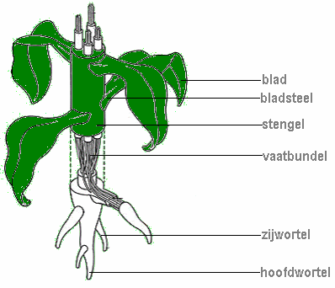**Het water moet dus niet alleen naar alle groene delen van de plant maar ook naar alle andere delen van de plant gebracht worden.**

Hiervoor heeft de plant een stelsel van lange, dunne buisjes: het vatenstelsel.

Eén buisje heet een vat. Een groepje buisjes bij elkaar heet een **vaatbundel.** Een plant heeft meerdere vaatbundels.

Door de vaatbundels wordt het water met opgeloste voedingsstoffen vervoerd.

*>>> Lees tekstkader 7: de functies van stengels (zie*

*SOMtoday).*

**OPDRACHT 23 PRACTICUM VAATBUNDELS**

In de klas staat een stengel van bleekselderij. Die stengel staat in een oplossing van water en inkt.

**23A:** Als je een dwarsdoorsnede van de stengel bekijkt, zie je gekleurde puntjes in de stengel.

Leg uit wat die punten zijn en hoe ze aan hun kleur komen.

**23B:** Teken de dwarsdoorsnede van de stengel van bleekselderij.

Geef met een horizontaal lijntje een van de punten aan en zet erbij wat dat is.

|  |
| --- |
|  |

**OPDRACHT 24: PRACTICUM TRANSPORT VAN STOFFEN**

We hebben witte bloemen in verschillende oplossingen van water en gekleurde inkt gezet.

In de klas zie je het resultaat van dit experiment.

**24A:** Wat is de functie van de vaatbundels van een plant?

Bij één van de bloemen is de stengel in twee helften verdeeld en staat iedere helft in een andere kleur oplossing.

**24B:**  Maak een schematische tekening van deze proefopstelling, met de oplossingen en de bloem. Geef ook aan hoe de kleuren verdeeld zijn over de bloem.

|  |
| --- |
|  |

|  |
| --- |
| Je hebt geleerd dat water via de vaatbundels door de stengel naar boven vervoerd wordt.  Op die manier komen de cellen (bij kruidachtige planten) en bladgroenkorrels in de stengel aan water voor bijv. fotosynthese en stevigheid.  Maar ook naar de bladeren moet water, bij kruidachtige en houtachtige planten. Voor de stevigheid en voor fotosynthese, want in de bladeren zitten de meeste bladgroenkorrels. Die bladeren zitten vast aan de stengel. Vaatbundels in de stengel takken af naar de bladeren en vervoeren zo water naar de bladeren.  **Twee functies van de stengel zijn dan ook:**  **1. Het transporteren van water en voedingsstoffen door de plant**  **2. Het dragen van de bladeren, knoppen en de bloemen.** |



*>>> Lees tekstkader 7: de functies van stengels, tekstkader 8: stengels en tekstkader 9: bladeren (zie SOModay).*

**OPDRACHT 25:**

Maak de volgende opdracht en controleer je antwoorden:

[***http://www.biodesk.nl/planten/puzzel-blad_en_stengel.php***](http://www.biodesk.nl/planten/puzzel-blad_en_stengel.php)

Als je alles goed hebt, schrijf dan de onderdelen in de afbeelding hieronder.

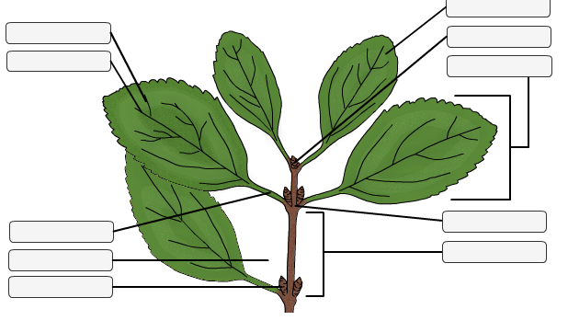

**OPDRACHT 26:**

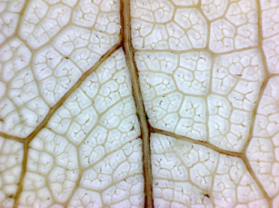In de afbeelding hiernaast zie je een onderdeel van een bladskelet.

**26A** Wat is een bladskelet?

**26B** Kan er in een bladskelet fotosynthese plaatsvinden?

|  |
| --- |
| Met de bladsteel zit het blad vast aan de stengel. De vaten die door de stengel tot in het topje van de plant komen, maken bij een bladsteel een aftakking naar het blad toe. De vaten lopen via de bladsteel naar de bladschijf. **In de bladschijf liggen de vaatbundels in nerven.** Er is meestal een grote hoofdnerf in het midden, daaruit takken zijnerven af. Uit de zijnerven takken weer kleinere nerven af enz. Zo ontstaat er een netwerk van nerven, waardoorheen de vaten lopen. **Het water kan zo vanuit de vaten bij alle cellen van het blad komen.** Het water gaat de cellen binnen. **De bladgroenkorrels kunnen het water nu gebruiken voor de fotosynthese.** |

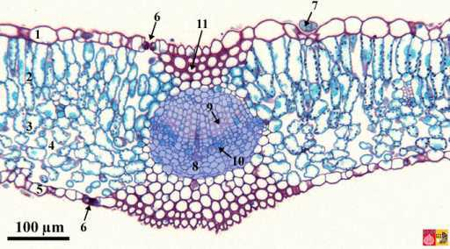

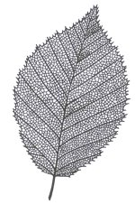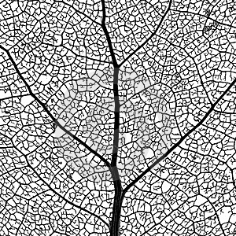

*Vaten in nerf*

*veervormige nerven bladskelet: nerven zonder bladmoes doorsnede blad: nerf in het midden*

**OPDRACHT 27:**

Onderdelen van een plant zijn:*wortels - stengel - bladeren - bloemen - knoppen*

**27A**  Welke van deze onderdelen van de plant kunnen bladgroenkorrels bevatten?

**27B**  Door welke onderdelen van de plant lopen er vaten en vaatbundels?

**27C** Er zijn onderdelen zonder bladgroenkorrels, die wel vaatbundels bevatten. Waarom hebben die onderdelen vaatbundels nodig, als ze toch niet aan fotosynthese kunnen doen?

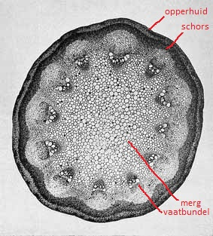

*Vaatbundels in de stengel van een zonnebloem*

**OPDRACHT 28:**

De manier waarop nerven door een blad lopen heet: *de nervatuur* van een blad.

Als er een duidelijke hoofdnerf is, waarvan zijnerven aftakken (zoals in de afbeelding boven opdr. 27) dan spreken we van een *veervormige* nervatuur. Er zijn nog andere typen nervatuur die veel voorkomen, bijvoorbeeld: *handvormig en parallelvormig.*

**

*Zoek op hoe die nervatuur eruit ziet en teken de nervatuur in de blaadjes hieronder:*

[***http://www.bioplek.org/1klas/1klasbouwplantnerven.html***](http://www.bioplek.org/1klas/1klasbouwplantnerven.html)

*Nervatuur= handvormig nervatuur= parallelvorming*

*nervatuur: veervormig*

**WERKSTUK BLADEREN**

Benodigdheden:

* PowerPoint achtergrond informatie werkstuk bladeren (zie SOMtoday).
* Snelhechter
* [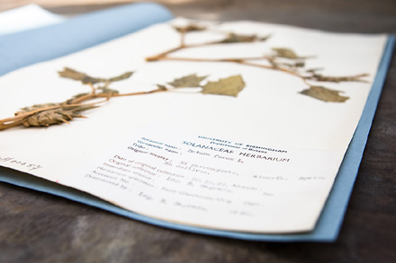](http://www.google.nl/url?sa=i&rct=j&q=&esrc=s&frm=1&source=images&cd=&cad=rja&docid=IOIptU-fhT_C9M&tbnid=wXRaJBP3B8iObM:&ved=0CAUQjRw&url=http://www.ru.nl/wetenschapsagenda/@754464/pagina/&ei=NSNNUt-_OOau0AXp64GoAQ&bvm=bv.53537100,d.d2k&psig=AFQjCNH2OLJTPwyRH4B7tXa1SuOQyyzmTg&ust=1380873382577959)10 blanco A4tjes
* 5 verschillende bladeren

(qua soort blad, bladrand en nervatuur)

* Notitieblok
* Telefoonboeken
* Wc papier
* Tekenmateriaal
* Liniaal of geodriehoek

Uitvoering

* Pak je notitieblok.
* Ga naar buiten en verzamel 5 verschillende bladeren.

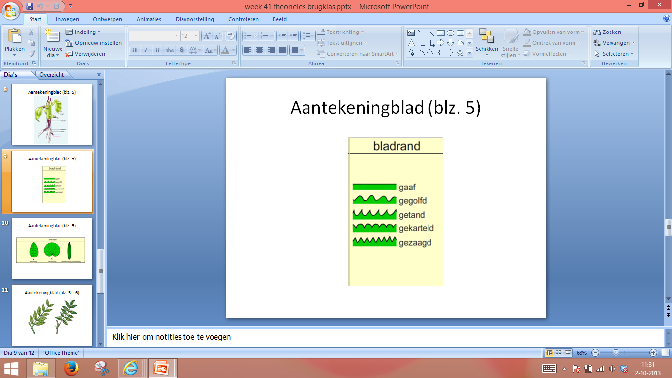Deze bladeren moeten verschillen qua bladsoort (samengesteld en enkelvoudig), bladrand (gaaf, gegolfd, getand, gekarteld en gezaagd) en nervatuur (handnervig, parallelnervig en veernervig).

* Houd per gevonden plantenblad bij

1. Waar je het blad gevonden hebt.
2. Wat de naam is van de boom of plant
3. Van welke bladrand er sprake is.
4. Van welke nervatuur er sprake is.
5. Of het gaat om een samengesteld of enkelvoudig blad.

* Droog de bladeren.
  + Pak een telefoonboek en doe het open.
  + Leg een aantal wc papiertjes in het boek.
  + Leg hier vervolgens één plantenblad op.
  + Dek het plantenblad af met een aantal wcpapiertjes.
  + Doe het telefoonboek dicht.
  + Pak een aantal zware boeken en leg deze bovenop het telefoonboek.
  + Laat het telefoonboek met hierin het plantenblad een aantal dagen liggen.
  + Doe dit tevens met de andere plantenbladeren.
* Plak elk gedroogd plantenblad op een apart A4-papiertje.

Maak vervolgens van ieder plantenblad een natuurgetrouwe tekening op een nieuw a4tje (één tekening per a4tje). Let op de tekenregels!

* Benoem in iedere tekening de volgende onderdelen: bladschijf – bladrand – bladmoes – hoofdnerf – zijnerf – bladsteel.

Let op de tekenregels!

* Maak een mooi voorblad met hierop een titel, je namen (voornaam en achternaam), klas en datum.
* Bundel het geheel in een snelhechter.
* Lever het werkstuk in op de aangegeven inleverdatum.

**Paragraaf 5: Hoe kunnen gassen de plant in en uit?**

|  |
| --- |
| **Hoe gaan de gassen koolstofdioxide, zuurstof en waterdamp de plant in en uit?**  Voor fotosynthese heeft een plant koolstofdioxide nodig en er wordt zuurstof gemaakt.  water + **koolstofdioxide** + zonlicht --> glucose + **zuurstof** .  Koolstofdioxide is een gas wat in de lucht zit.  Voor mensen is het een afvalstof die wij uit ons lichaam kwijt raken door het uit te ademen.  Planten gebruiken koolstofdioxide voor fotosynthese.  Fotosynthese vindt plaats in de bladgroenkorrels, dus daar moet het koolstofdioxide naar toe.  Een plant moet dan ook een manier hebben om koolstofdioxide op te nemen uit de omgeving (de lucht) en te zorgen dat het bij de bladgroenkorrels in de cellen komt.  **Het gas koolstofdioxide (CO2) komt de plant binnen via huidmondjes.** Dat zijnkleine gaatjes in het blad (of in de groene stengel). Ze hebben de vorm van een mond en planten kunnen erdoor ademen.  Tijdens de fotosynthese ontstaat zuurstof. De zuurstof moet de plant kunnen afgeven aan de buitenlucht. **Zuurstof (O2) verlaat de plant via de huidmondjes.**  Er is nog een gas wat door de huidmondjes naar buiten gaat als een plant er teveel van heeft. Dat is **waterdamp (H2O)** (water in gasvorm)**.** |

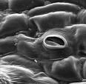

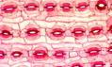

*Huidmondjes: vergroot met een gewone microscoop (links) en met een elektronenmicroscoop (rechts)*

*>>> Lees tekstkader 10: Huidmondjes (zie SOMtoday).*

**OPDRACHT 29:**

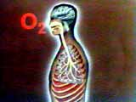In het tekstvak hierboven staat dat planten ademen door de huidmondjes. Ze ademen een gas in en ze scheiden ook een gas uit door de huidmondjes. Mensen (en dieren) ademen ook in en uit. Wat is het verschil?

**29A** Welk gas ademen planten in?

**29B** Welk gas ademen planten uit?

**29C** Welk gas ademen mensen in?

**29D** Welk gas ademen mensen uit?

|  |
| --- |
| **Huidmondjes en intercellulaire ruimte**  A  De bovenste van deze twee plaatjes (A) is een doorsnede van een blad. Dit plaatje heb je al eerder gezien. Je ziet verschillende weefsels. De stipjes zijn bladgroenkorrels. Tussen alle cellen in zit **intercellulaire ruimte**. Bij één van de weefsels is die ruimte heel groot, bij de andere laag wat minder groot. In de intercellulaire ruimte zit lucht. Koolstofdioxide kan zo vanuit de buitenlucht bij de cellen met bladgroen komen. Daar wordt het gebruikt voor fotosynthese. Zuurstof kan vanaf de cellen naar de intercellulaire ruimte en door de huidmondjes de plant uit. Ook waterdamp kan de via de huidmondjes de plant uit. **Via de huidmondjes staat de lucht in de intercellulaire ruimte in contact met de buitenlucht.**  In het onderste plaatje (B) zie je de onderkant van het blad als buitenaanzicht. Je ziet de huidmondjes. De opening kan open zijn, maar kan ook dicht gaan.  B |

**OPDRACHT 30:**

Je gaat de afbeelding van het blad in het tekstvak hierboven kleuren. Doe dat als volgt:

**30A**  Kleur de huidmondjes groen in het bovenste (afb. A) en onderste plaatje (afb. B) van het blad.

**30B**  Kleur de intercellulaire ruimte waar lucht in zit blauw in het bovenste plaatje.

(De intercellulaire ruimtes zijn geen aparte hokjes, maar ze staan allemaal met elkaar in verbinding.)

**OPDRACHT 31:**

Zoek op welke drie gassen er via de huidmondjes de plant in of uit kunnen gaan. Je kunt het vinden in het eerste en het tweede tekstvak van deze paragraaf in je werkboek.

Geef in deze afbeelding bij de pijlen aan welke gassen door het huidmondje het blad in en uit gaan.

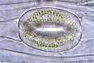

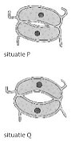 **OPDRACHT 32:**

Als een plant een tijd lang geen water heeft gehad, gaat hij slap hangen.

*dicht*

Zal een slappe plant zijn huidmondjes open of dicht doen?

Leg je antwoord uit.

*open*

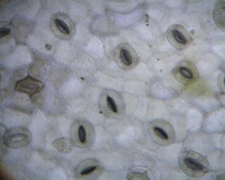

**OPDRACHT 33:**

**Practicum: Huidmondjes onder de microscoop.**

*(Er zijn kant en klare preparaten,*

*je kunt ook zelf een preparaat maken.)*

Wat heb je nodig:

een objectglaasje, een dekglaasje, water, een stukje blad, een pincet, een microscoop, tekenspullen, lineaal.

Wat ga je doen:

Doe een druppel water op een objectglaasje.

In de klas ligt een blad van een plant (vraag aan je docent de naam van de plant). Haal met een pincet een klein stukje van het buitenste doorzichtige laagje *aan de onderkant van het blad*. Dat is de opperhuid van het blad. Dat lukt het beste als je eerst het blad vouwt en dan scheurt. In het plaatje in het tekstvak hierboven zie je die laag als één laag cellen zonder bladgroenkorrels. Leg dit stukje opperhuid op de druppel water op je glaasje. Laat er voorzichtig een dekglaasje op zakken.

Bekijk het preparaat bij een vergroting van 100x of 400x.

Maak een schematische tekening van een paar huidmondjes met omliggende cellen.

Geef aan: *opperhuidcel, huidmondje.*

**OPDRACHT 34:**

Je weet al dat een plant water opneemt via de wortels. Je weet nu ook dat de huidmondjes in de bladeren ervoor kunnen zorgen dat de plant water kwijt raakt.

Lees de onderstaande vragen door.

Kijk dan naar het volgende filmpje: [***http://www.schooltv.nl/beeldbank/clip/20070809_herfst01***](http://www.schooltv.nl/beeldbank/clip/20070809_herfst01)

**34A** Leg uit *waarom* een boom in de herfst zijn bladeren laat vallen*.*

**34B** Hoe komt het dat de *bladeren eerst verkleuren* voordat de boom ze laat vallen.

*Bij deze paragraaf : DVD: biobits Planten: aflevering bladeren*

Je kunt ook bekijken: Klokhuis aflevering: boom (http://www.hetklokhuis.nl/onderwerp/boom)

**Paragraaf 6: Wat is de rol van zonlicht bij fotosynthese?**

|  |
| --- |
| In de paragrafen hiervoor hebben we gekeken hoe de plant komt aan water en koolstofdioxide om aan fotosynthese te kunnen doen. Maar fotosynthese is alleen mogelijk met behulp van zonlicht.  water + koolstofdioxide + **zonlicht** 🡪 glucose+ zuurstof .  Zonlicht is geen stof, zoals water en koolstofdioxide. Zonlicht is een vorm van energie.  Het maken van de organische stof glucose uit de niet-organische stoffen water en koolstofdioxide kost energie. **Fotosynthese kost energie.** Die energie moet de plant ergens vandaan halen. **De energiebron voor de plant is de zon**. De zon straalt energie uit: warmte en licht zijn vormen van energie.)  Planten kunnen de licht-energie van de zon opvangen (met hun bladgroenkorrels) en vastleggen. **Ze slaan de energie op in de stof glucose**. Planten kunnen dus zonne-energie omzetten in een energie-rijke stof (glucose). Dat doen ze tijdens fotosynthese. |

**OPDRACHT 35:**

Mensen willen ook graag de energie van de zon gebruiken als energiebron. Ze willen eigenlijk de planten nadoen. Dat is ons al een beetje gelukt, maar zo goed als de planten kunnen we het niet.

Op welke manier kunnen mensen zonne-energie opvangen en gebruiken als energiebron?

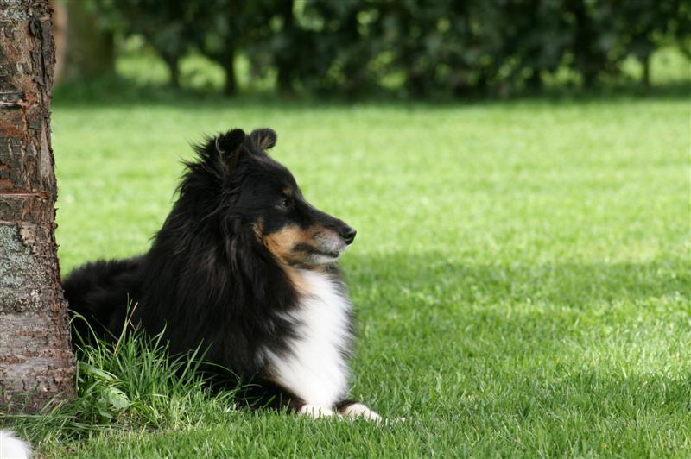

**OPDRACHT 36:**

Op een heel warme, zonnige zomerdag ga je graag onder een boom gaat zitten, in de schaduw. Net als de hond in de afbeelding.

Onder een boom voel je minder energie van de zon, dan wanneer je boven die boom zou voelen. Waar is (een deel van) die energie gebleven?

|  |
| --- |
| Je kunt glucose vergelijken met een soort batterij: de energie van de zon kan er in bewaard worden. De energie die in glucose (organische stof) vastligt, komt vrij als de glucose gebruikt wordt in de plant. Die vrijgekomen energie gebruikt de plant om te groeien en ontwikkelen.  **Als wij planten eten, nemen we de energie op die de plant tijdens de fotosynthese heeft vastgelegd in glucose.** Die energie kunnen wij in ons lichaam weer gebruiken, bijvoorbeeld om te groeien, te ontwikkelen, te bewegen. Voedsel levert ons energie. |

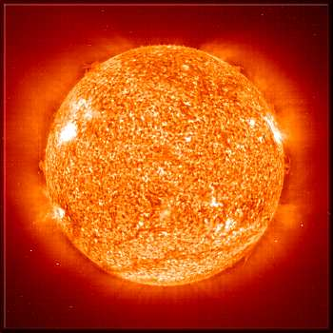

**Paragraaf 7: Wat gebeurt er met glucose?**

|  |
| --- |
| In het begin van dit thema heb je geleerd dat de planten niet-organische stoffen gebruiken om de organische stof glucose maken tijdens de fotosynthese:  water + koolstofdioxide + zonlicht 🡪 **glucose** + zuurstof .  Vanuit het molecuul glucose (een soort suiker) kunnen allerlei andere organische moleculen gemaakt worden in de plant. Die moleculen gebruikt de plant bijvoorbeeld om nieuwe cellen te maken (voor groei en ontwikkeling) of om reservevoedsel te maken. **Glucose is dan ook in alle delen van de plant nodig**. Glucose wordt door de plant getransporteerd via de vaten die in de vaatbundels liggen. |

**OPDRACHT 37:**

**37A**  In welke organen (onderdelen) van de plant wordt glucose vooral gemaakt?

**37B**  Op welke plaatsen wordt glucose gebruikt in de plant?

**37C** Moet glucose vooral van boven naar beneden of van beneden naar boven worden vervoerd in de plant? Schrijf het woord *glucose* in de juiste grijze pijl in de afbeelding hieronder.

**37D** Moet water met opgeloste stoffen vooral van boven naar beneden of van beneden naar boven worden vervoerd in de plant? Schrijf het woord *water + opgeloste stoffen* in de juiste grijze pijl in de afbeelding hieronder.

(De stippellijntjes vul je pas in bij opdracht 38)



*naar de*

*bladeren*

*naar de*

*wortel*

.................................... .................................

*zitten meestal samen in één vaatbundel*

|  |
| --- |
| In één vaatbundel liggen meestal **twee soorten vaten**:  **Houtvaten:** die zorgen voor het transport van *water en opgeloste stoffen*, vanaf de wortels tot in de toppen van bladeren, bloemen en knoppen.  **Bastvaten:** die zorgen voor het transport van *glucose*, vanaf het blad naar alle delen van de plant, ook naar de wortels.    In deze afbeelding zie je een dwarsdoorsnede door een stengel.  Je ziet vijf vaatbundels.  In iedere vaatbundel zitten:   * houtvaten (rood) transport omhoog * bastvaten (blauw) voor transport naar beneden |

**OPDRACHT 38:**

Zet op de stippellijntjes onder de pijlen in opdracht 37 welke pijl een *houtvat* voorstelt en welke pijl een *bastvat.*

**OPDRACHT 39:**

In paragraaf 4.2, opdracht 23 heb je een tekening gemaakt van een dwarsdoorsnede van een stengel van bleekselderij, die een tijdje in een oplossing van water met inkt had gestaan. Je zag toen vaten in de stengel die de kleur van de inkt hadden gekregen.

Heb je toen houtvaten of bastvaten gezien en getekend? Leg je antwoord uit.

**OPDRACHT 40:**

In Amerika eet men vaak American pancakes. Daarover hoort een soort zoete siroop die 'maple syrup' heet. Die siroop maakt men van het sap van een boom, de 'maple tree' (een soort esdoorn). Het sap wordt afgetapt uit de vaten die door de stam van de boom lopen. Men maakt een snee in de boom en het sap stroomt eruit. Het sap vangt men op en er wordt 'maple syrup' van gemaakt. De siroop is erg zoet, omdat er veel suiker in zit.

Moet men om deze siroop te krijgen de houtvaten of de bastvaten aftappen? Leg je antwoord uit.

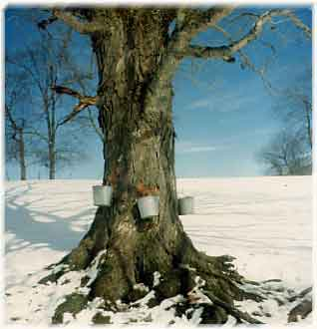



**Paragraaf 8: Fotosynthese samengevat**

*Bij deze paragraaf: DVD biobits Planten, aflevering fotosynthese*

*Film: klokhuis, afl. fotosynthese.*

**OPDRACHT 41:**

****Oefen met de volgende site. Begin bij: aan de slag, maak stap 1 t/m 4 en stap 7 (=eindtoets). Laat je eindresultaat zien bij de huiswerkcontrole.

[***http://www.studiobiologie.nl/vmbo_ob/Thema_Planten/B%20Opdrachten/1%20Fotosynthese/***](http://www.studiobiologie.nl/vmbo_ob/Thema_Planten/B%20Opdrachten/1%20Fotosynthese/)

In dit thema over planten heb je vooral geleerd wat fotosynthese is en hoe een plant zijn organen gebruikt om fotosynthese mogelijk te maken.

In deze paragraaf maak je een overzicht van de informatie over fotosynthese in de plant.

Bekijk ook het filmpje, daarin wordt alles nog eens uitgelegd: [***http://www.schooltv.nl/beeldbank/clip/20060706_fotosynthese01***](http://www.schooltv.nl/beeldbank/clip/20060706_fotosynthese01)

**OPDRACHT 42:** Maak een mini-poster over fotosynthese.

Deze opdracht maak je op een apart tekenblaadje. Dit blaadje doe je in je map.

Dit is de opdracht:

* Begin met de titel bovenaan je blaadje: Overzicht fotosynthese
* Zet ook je naam en klas erop.
* Schrijf dan de reactievergelijking van de fotosynthese op (gebruik woorden of de scheikundige manier om de stoffen te noteren,allebei mag ook).
* Neem de tabel hieronder over op je poster en vul hem in.

|  |  |
| --- | --- |
| organische stof: |  |
| alle niet organische stoffen: |  |
| de niet organische stoffen die in gasvorm voorkomen. |  |

Daarna teken je een plant. Maak de onderdelen overdreven groot, zodat je er iets in kunt tekenen of schrijven. Doe dat als volgt:

* Verdeel je tekening goed over de lege ruimte van het blad.
* Teken de wortels onderaan, maak ze groot en dik
* Daarboven de stengel (ongeveer 1,5 cm dik)
* Bovenaan de stengel één of twee hele grote bladeren (ongeveer 5 cm groot).
* Kleur met kleurpotlood de groene delen lichtgroen, de wortels geel.
* Geef aan welk deel van de plant in de aarde zit.

Geef in je tekening aan:

* De onderdelen: w*ortels - stengel - blad* (maak horizontale lijnen met lineaal)
* Waar de plant het *water* vandaan haalt en waar dat water naar toe gaat. Doe dat met blauwe pijlen.
* Welke drie *gassen* de plant in en uit gaan en waar dat gebeurt in de plant. Doe dat met pijlen. Kies voor ieder gas een andere kleur en zet de naam van het gas bij de pijlen
* Maak de rol van de zon duidelijk in de tekening.
* Geef aan waar glucose ontstaat en wat er daarna mee gebeurt. Doe dat ook met pijlen. Zet bij de pijl de naam *glucose*.
* Geef bij de pijlen van water en glucose aan: *houtvat* of *bastvat*

Maak je tekening groot en duidelijk is. Geef de pijlen goed aan en zorg dat de verschillen goed te zien zijn. Bewaar de tekening in je map. Deze tekening moet je straks gebruiken bij het leren voor het proefwerk. Maak voor jezelf een goed overzicht, zodat je er zelf je voordeel mee kunt doen!!

**OPDRACHT 43:** Plantenproeverij

Pak de practicumkaart “plantenproeverij” en lees de kaart goed door voordat je begint.

Voer het practicum uit en vul het onderstaande schema in.

|  |  |
| --- | --- |
| **Naam plant** | **Welk onderdeel van de plant eet je?**  **(wortel/ stengel/ blad/ bloem/ vrucht/ zaad)** |
|  |  |
|  |  |
|  |  |
|  |  |
|  |  |
|  |  |
|  |  |
|  |  |